ОБУЧЕНИЕ

Второе высшее образование - получение новых знаний и получения новой квалификации лицами, которые уже имеют высшее образование, по направлениям и специальностям. Продолжительность обучения 2 года. Выпускники получают диплом государственного образца и приложение к диплому.
Наибольшей популярностью пользуются такие направления подготовки:

ВТОРОЕ ВЫСШЕЕ ОБРАЗОВАНИЕ
№ п/п | Направления подготовки | Стоимость обучения  (за год, рос. руб.)
1. | 35.03.04 Агрономия | 6000,00
2. | 35.03.01 Лесное дело | 6000,00
3. | 36.03.02 Зоотехния | 6000,00
4. | 38.03.01 Экономика (профиль образования: учет и аудит; финансы и кредит; экономика предприятия) | 10000,00
5. | 38.03.02 Менеджмент (профиль образования: менеджмент организаций; маркетинг) | 10000,00
6. | 38.03.05 Бизнес-информатика (профиль образования: программная инженерия) | 10000,00
7. | 35.03.06 Агроинженерия (профиль образования: технические системы в агробизнесе) | 7000,00
8. | 05.03.06 Экология и природопользование (профиль образования: экология) | 10000,00
9. | 19.03.03 Продукты питания животного происхождения: (профиль образования: технология мяса и мясных продуктов; технология молока и молочных продуктов) | 7000,00
10. | 08.03.01 Строительство (профиль образования: промышленное и гражданское строительство; автомобильные дороги) | 10000,00
11. | 21.03.02 Землеустройство и кадастры | 10000,00

Срок обучения – 2 года, форма обучения очно-заочная (за счет физических и юридических лиц).
Принимаются лица, имеющие высшее образование.

Для поступления необходимо предоставить следующие документы:
- Паспорт (оригинал, копия 1,2 и прописка)
- Идентификационный код (копия)
- Медицинская справка (форма 086-У)
- Справка с места работы (при наличии)
- 3 фото 3x4 в официальной форме одежды
- Диплом о высшем образовании и приложение к диплому (оригинал, копия)

Приём документов с 26 июня по 31 июля 2020 года (зачисление до 27 августа 2020 года). Срок проведения университетом собеседования 17 августа 2020 года.
Приём документов с 01 октября по 20 ноября 2020 года (зачисление до 25 ноября 2020 года). Срок проведения университетом собеседования 21 ноября 2020 года.

АДРЕС МЕСТОНАХОЖДЕНИЯ:
ЛНР, г. Луганск, Артемовский район, городок ЛНАУ, 1.
Государственное образовательное учреждение Луганской Народной Республики «Луганский национальный аграрный университет»
(ГОУ ЛНР ЛНАУ)
Центр последипломного образования и повышения квалификации
(ЦПО и ПК, главный корпус кабинет Г – 205).
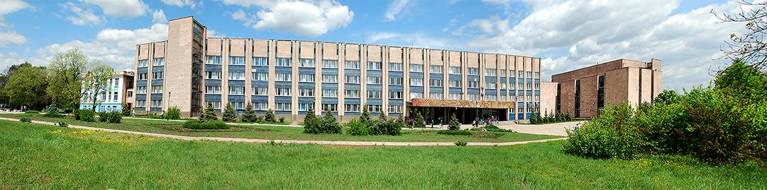

Руководитель центра последипломного образования и повышения квалификации:
Чеботарева Елена Николаевна
Методисты по учебно-методической работе:
Бордачева Лариса Дмитриевна
Шаргородская Оксана Дмитриевна
Контактный телефон:
072-123-03-47
E-mail: zpo@lnau.su

